Installation de PHP sous Windows 10.

-Aller sur la page de téléchargement du site de PHP : <https://www.php.net/downloads>

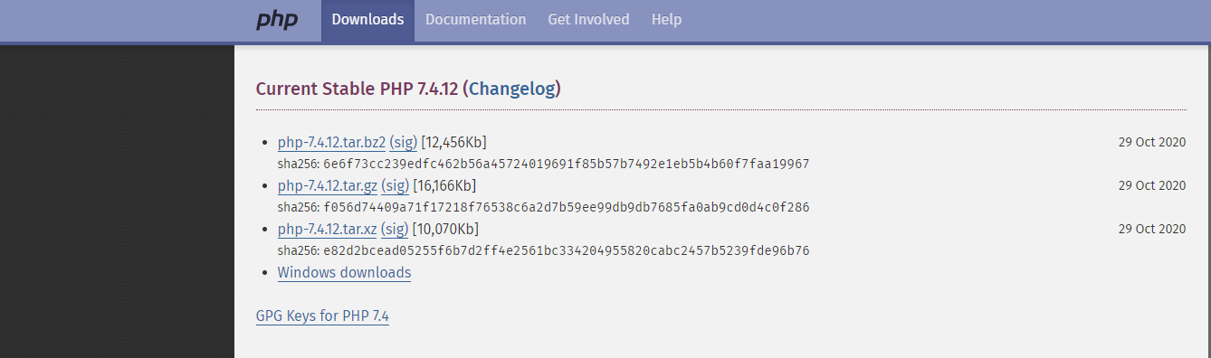

-cliquer sur Windows downloads

-Télécharger la version zip en thread safe, x64 ou x86 selon votre système d’exploitation est en 64bits ou bien 32 bits.

La version 7.4 de PHP est actuellement la plus utilisée.

-Ensuite, dans le répertoire C, créer un répertoire PHP et y décompresser le zip.

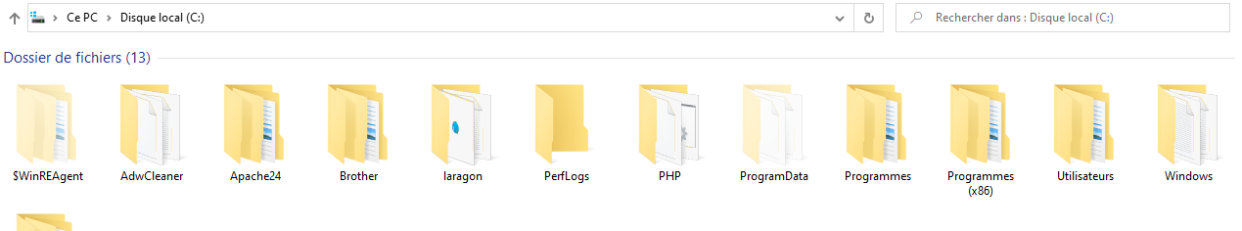

-dans le dossier php, vous devez vous assurer que le fichier exécutable php.exe est bien présent

Ouvrir le dossier PHP et copier le chemin 

* Sur l’espace rechercher de Windows, aller sur variables d’environnement
* -cliquer sur variables d’environnement

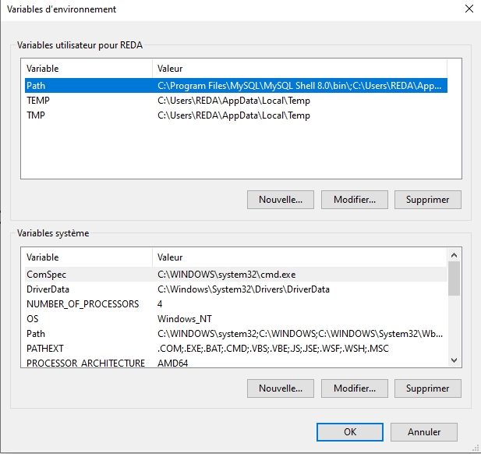

Dans la fenêtre variables systèmes, cliquer sur la ligne path puis sur modifier

Vous devez voir une fenêtre comme celle-ci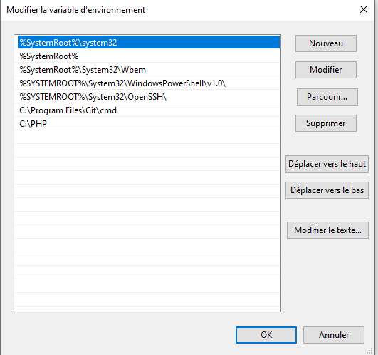

Cliquer sur nouveau et coller le chemin de PHP que vous avez copié puis OK. Fermer les fenêtres puis taper cmd sur la fenêtre recherche.

Un terminal apparait, taper php -v (il y a un espace entre php et le tiret), afin de voir si php est bien installé dans le système.

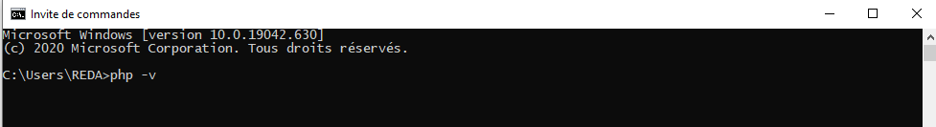

Si oui et bien l’installation est terminée.

